计算机系统能力实训周报
第一周工作周报
词法分析器的实现

项目名称：43 基于简单优先法的微型程序语言编译器设计与实现（Micro-C 编译器）
报告周期：2026年6月8日 — 2026年6月12日
报告人：计算机2304 杨子煜
指导教师：彭德巍

一、本周工作概述
本周是实训的第一周，主要任务是完成编译器的第一个关键阶段——词法分析器（Lexer）的设计与实现。围绕这一核心目标，本周的工作可以划分为以下几个主要方面：

1.1 源语言规范定义
首先，根据编译器课程设计的要求，我们定义了一个名为 Micro-C 的结构化源语言。Micro-C 是 C 语言的一个精简子集，保留了结构化编程的核心要素，包括基本数据类型（int、char、double）、复合数据结构（struct）、控制流语句（if-else、while）、输入输出语句（read、write）以及函数定义等。该语言的设计目标是：既能覆盖编译原理课程的核心考点，又能保持足够的简洁性以便于后续的目标代码生成。
在语言规范的制定过程中，详细定义了词法规范，包括关键字集合、标识符的构成规则、常数字面量的格式、运算符与界符的分类，以及注释与空白符的处理方式。这些规范为后续的词法分析器实现提供了明确的设计依据。

1.2 词法分析器的设计与实现
在语言规范的基础上，我使用 C++ 语言实现了词法分析器。词法分析器的核心任务是从左至右扫描源程序的字符流，跳过空白符和注释，将其转换为合法的单词符号（Token）序列。具体而言，本周完成了以下模块的设计与编码：
- Token 数据结构设计：定义了 TokenType 枚举类（包含 KEYWORD、IDENTIFIER、NUMBER、CHAR_LITERAL、OPERATOR、DELIMITER、UNKNOWN、END_OF_FILE 共 8 种类型）和 Token 结构体（包含类型、字面值、行号、列号四个字段）。
- 词法分析器核心类（Lexer）：实现了主调度函数 nextToken()，根据当前字符类型分发到对应的读取方法；实现了读取整型常数的 readNumber()、读取字符常数的 readCharLiteral()、读取标识符/关键字的 readIdentifierOrKeyword()、读取运算符的 readOperator()、读取界符的 readDelimiter() 等专用方法；实现了 skipWhitespaceAndComments() 方法用于跳过空白符、单行注释（//）和多行注释（/* */）。
- 错误处理机制（ErrorHandler）：实现了错误报告、错误收集和错误输出功能。当词法分析器遇到非法字符或未闭合的字符常数/注释时，系统不会崩溃，而是记录异常发生的坐标（行号、列号）与详情至错误队列，随后重置状态机并继续向后扫描，保证了编译器的鲁棒性。
- 符号表管理（SymbolTable）：基于哈希表实现了基础的符号表，用于在词法分析阶段收集标识符。符号表采用了分层架构准备，预留了接口以便在后续的语法/语义分析阶段扩展为类型表和变量表。

1.3 测试与验证
为了验证词法分析器的正确性，编写了覆盖所有语言特性的综合测试用例。测试用例包含结构体定义、变量声明、输入输出语句、赋值语句、循环语句、选择语句等所有 Micro-C 支持的语法结构。通过运行词法分析器并检查输出的 Token 序列，确认了各模块的功能正确性。同时，也测试了一些包含词法错误的源文件（如非法字符、未闭合的注释等），验证了错误处理机制的有效性。

二、详细技术实现

2.1 项目目录结构
本周完成的项目目录结构如下所示：
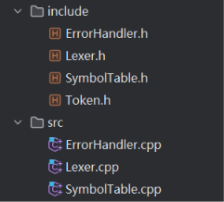
图1 项目结构
此外，将代码库同步上传至GitHub仓库，便于后续迭代开发与版本回滚：
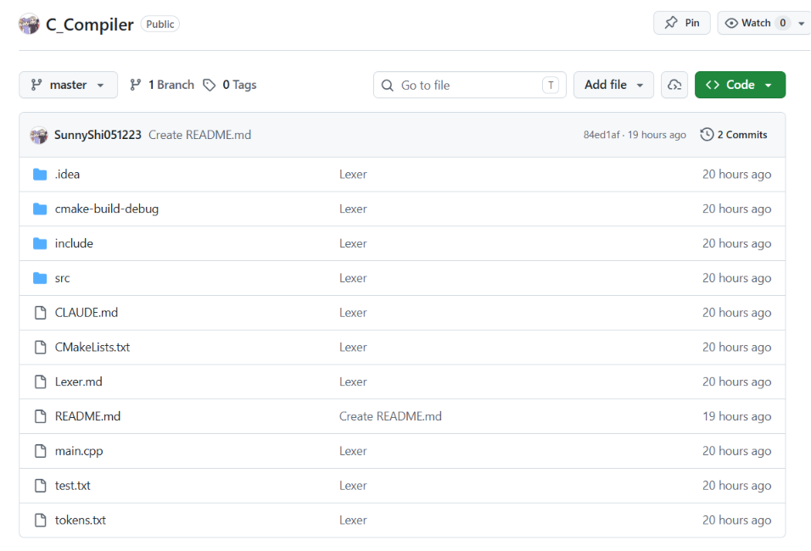
图2 项目迭代记录

2.2 Micro-C 语言规范

2.2.1 数据类型
Micro-C 支持以下四种数据类型：
类型 | 说明 | 备注
int | 基础字长整型 | 支持常规算术与逻辑运算
char | 字符型 | 底层以整数形态存储
double | 双精度浮点型 | 支持常规算术运算
struct | 结构体 | 用户自定义纯数据复合类型

2.2.2 词法规范
词法分析器的词法集定义如下：
类别 | 内容
关键字 (Keywords) | int, char, double, struct, if, else, while, return, read, write, main
标识符 (Identifiers) | [a-zA-Z_][a-zA-Z0-9_]*
整型常数 (Number) | 连续数字，如 42, 1024
字符常数 (Char Literal) | 单引号包裹，如 'A', '\n'
运算符 (Operators) | +, -, *, /, >, <, ==, =, .
界符 (Delimiters) | (, ), {, }, ;, [, ]

2.3 核心数据结构
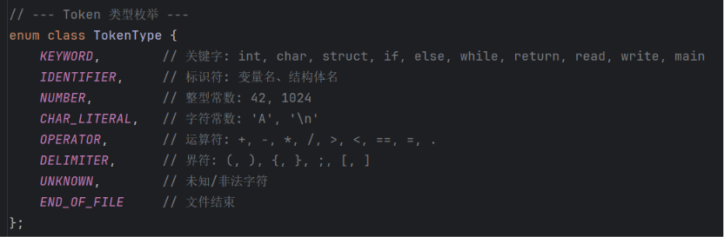
词法分析器的核心数据结构包括 Token 类型枚举和 Token 结构体，其定义如下：
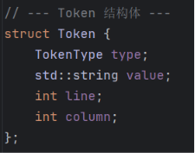
图3 Token类型定义
图4 Token结构体

2.4 词法分析器工作流程
词法分析器的工作流程可以用以下流程图描述：
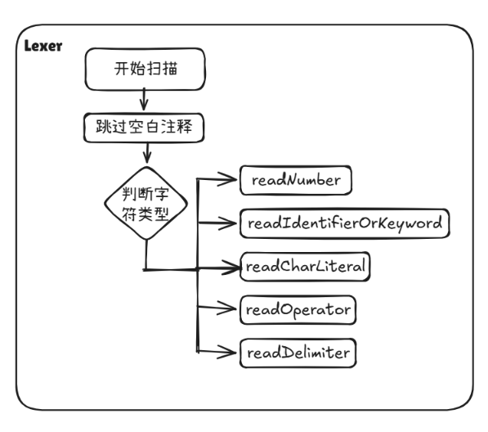
图5 词法分析流程图
词法分析器从源文件读取字符流后，首先进入主调度函数 nextToken()。该函数根据当前字符的类型（空白符、数字、字母、引号、运算符、界符等）分发到对应的专用读取方法。各读取方法负责识别完整的单词符号并生成 Token，随后将 Token 返回给调用者。在整个扫描过程中，空白符和注释会被自动跳过，非法字符会被 ErrorHandler 捕获并记录。

2.5 错误处理机制
词法分析器内置了健壮的错误处理机制。ErrorHandler 类采用错误队列的方式收集所有词法错误，而不是在遇到第一个错误时就终止分析。错误信息包含精确的行号、列号和错误描述，便于程序员定位和修复源代码中的问题。
本周实现的错误检测能力包括：
- 非法字符检测：当源代码中出现 Micro-C 不支持的字符时，词法分析器会报告错误并跳过该字符继续分析。
- 未闭合的字符常数：当单引号开始后未找到匹配的结束单引号时，报告 "Unterminated character literal" 错误。
- 未闭合的多行注释：当 /* 开始后未找到匹配的 */ 结束标记时，报告 "Unterminated comment" 错误。
- 标识符紧跟数字：当数字常数后紧跟字母字符（如 123abc）时，报告非法标识符错误。

三、工作成果

3.1 测试用例
本周使用的综合测试用例如下，该用例覆盖了 Micro-C 的所有语言特性：
// 1. 结构体定义 (Type Definition)
struct Point {
int x;
int y;
};
int main() {
// 2. 变量声明
struct Point p;
int n;
char label;
double ratio;
int a[10];
// 3. I/O 与赋值语句
read(n);
p.x = 0; // 结构体成员赋值
p.y = 10;
label = 'A';
a[0] = 0;
a[2] = 2;
// 4. 循环语句
while (n > 0) {
p.x = p.x + 1;
n = n - 1;
}
// 5. 选择语句
if (p.x > p.y) {
label = 'S';
} else {
label = 'F';
}
// 6. 成员读取与输出
write(p.x);
write(label);
write(a[0]);
return 0;
}
/* 测试非法字符 */
int bad$var = 10;

3.2 词法分析输出示例
对上述测试用例运行词法分析器后，输出的 Token 序列（部分）如下表所示, 完整的 Token 序列已保存至项目根目录下的 tokens.txt 文件。
行号 | 列号 | Token 类型 | 字面值
1 | 1 | KEYWORD | struct
1 | 8 | IDENTIFIER | Point
1 | 14 | DELIMITER | {
2 | 5 | KEYWORD | int
2 | 9 | IDENTIFIER | x
2 | 10 | DELIMITER | ;
3 | 5 | KEYWORD | int
3 | 9 | IDENTIFIER | y
3 | 10 | DELIMITER | ;
4 | 1 | DELIMITER | }
4 | 2 | DELIMITER | ;
6 | 1 | KEYWORD | int
6 | 5 | KEYWORD | main
6 | 9 | DELIMITER | (
6 | 10 | DELIMITER | )

3.3 符号表收集结果
词法分析过程中，所有标识符被自动收集到符号表中。运行测试用例后，符号表中包含的标识符有：Point、x、y、p、n、label、ratio、a 等。符号表为后续语法分析阶段的语义检查奠定了基础。

四、遇到的问题与解决方案

4.1 多行注释的嵌套处理
在实现多行注释跳过功能时，遇到一个问题：当注释内部出现 * 和 / 相邻的情况时，可能会导致提前结束注释的误判。例如 /* abc * / def */ 中，第一个 */ 不应该结束注释。
采用简单的状态机方式，在扫描注释内容时，只有当遇到 * 且下一个字符确实是 / 时才结束注释。当前实现不支持嵌套注释（这与标准 C 语言的行为一致），但能够正确处理注释内部出现 * 或 / 字符的情况。

4.2 双字符运算符的识别
Micro-C 支持 == 关系运算符，需要与赋值运算符 = 进行区分。由于词法分析器采用单字符前瞻的方式，当读取到 = 时，需要判断下一个字符是否也是 =。
在 readOperator() 方法中，当识别到 = 字符时，使用 peekChar() 方法预读下一个字符。如果下一个字符也是 =，则合并为 == 运算符并消耗两个字符；否则返回单个 = 赋值运算符。这种"预读-决策"的模式也适用于未来可能扩展的其他双字符运算符（如 !=、<=、>= 等）。

4.3 字符常数的转义字符处理
字符常数需要支持转义字符（如 \n、\t、\\、\'、\0），但转义字符的长度与普通字符不同，需要特殊处理以正确判断字符常数的结束位置。
在 readCharLiteral() 方法中，当读取到反斜杠（\）时，立即进入转义字符处理分支，将反斜杠和其后的字符作为一个整体读取。这样既能正确处理转义字符，又能准确判断字符常数的边界。

五、本周工作总结
本周的工作取得了阶段性的成果，主要体现在以下几个方面：
- 完成了 Micro-C 源语言的规范定义，明确了数据类型、词法规范、语法结构等核心设计要素。
- 成功实现了词法分析器的全部核心功能，包括 Token 识别、关键字判断、标识符收集、注释跳过等。
- 建立了健壮的错误处理机制，能够在遇到词法错误时不崩溃并继续分析，提高了编译器的鲁棒性。
- 设计并实现了基础的符号表管理模块，为后续的语法分析和语义分析奠定了基础。
- 编写了综合测试用例，验证了词法分析器的正确性和错误处理能力。

六、下周工作计划
下周的工作将进入编译器的第二个关键阶段——语法分析（Parsing）。具体计划如下：

6.1 语法分析器的设计与实现
- 采用简单优先文法实现语法分析器。
- 定义 Micro-C 的上下文无关文法：将语言的语法结构形式化为产生式规则，包括程序、函数定义、语句、表达式等各个层次。
- 实现语法分析器核心模块：构建 Parser 类，实现从 Token 流到抽象语法树（AST）的转换。
- 语法错误恢复：实现错误恢复机制，使语法分析器在遇到语法错误时能够继续分析后续代码。

6.2 语义分析的初步准备
- 扩展符号表管理：将词法阶段的基础符号表扩展为支持类型信息的完整符号表，包括类型表（Type Table）和变量表（Variable Table）。
- 设计语义检查规则：确定需要进行的语义检查项，如变量声明前使用、类型不匹配、函数参数检查等。

6.3 测试与文档完善
- 编写语法分析的测试用例：设计覆盖各种语法结构（包括正确和错误）的测试程序。
- 完善项目文档：更新设计文档，记录语法分析器的设计思路和实现细节。

附录

附录A：Micro-C 关键字列表
关键字 | 类别
int | 数据类型
char | 数据类型
double | 数据类型
struct | 数据类型
if | 控制流
else | 控制流
while | 控制流
return | 控制流
read | 系统调用
write | 系统调用
main | 程序入口

附录B：TokenType 枚举值映射表
枚举值 | 含义
KEYWORD | 关键字
IDENTIFIER | 标识符
NUMBER | 整型常数
CHAR_LITERAL | 字符常数
OPERATOR | 运算符
DELIMITER | 界符
UNKNOWN | 非法字符
END_OF_FILE | 文件结束

